PG Zuidwesthoek te Sluis e.o.
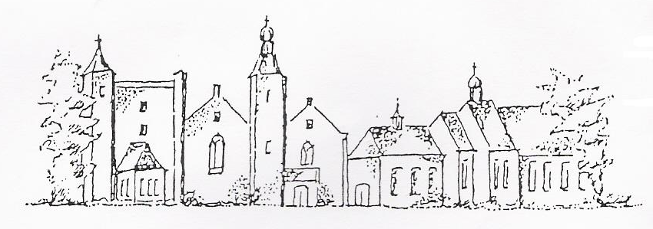
Zondag 23 juni 2019
kleur: wit

De collecten tijdens de dienst zijn bestemd
voor kerkrentmeesters en diaconie.
De uitgangscollecte voor Werelddiaconaat.

De bloemen uit de dienst gaan met een groet
van de gemeente naar de heren A.D. de Die,
P. van Eijk en M.de Feijter. Eerder is een kaart gebracht bij mw de Ruiter- Buyl

Na de dienst is er koffie en thee

INTREDE

Woord van welkom en mededelingen

Aan de Paaskaars worden de tafelkaarsen
ontstoken.
A.:We ontsteken de tafelkaarsen.
Eén kaars voor Israël
en één kaars voor de gemeente.
Wij beiden
- onlosmakelijk met elkaar verbonden -
mogen ons gedragen weten
naar het licht van de nieuwe morgen.

Gemeente zingt Lied 970: 1

Allen gaan staan

INTREDELIED 272: 1 en 4

BEMOEDIGING EN GROET

Allen gaan zitten

GEBED
LIED 273: 1, 2 en 4

DE HEILIGE SCHRIFT

GEBED voor de opening van Gods Woord
LEZING
Matteüs 9:35‐38
Jezus trok rond langs alle steden en dorpen, hij gaf er onderricht in de synagogen, verkondigde het goede nieuws over het koninkrijk en genas iedere ziekte en elke kwaal. Toen hij de mensenmenigte zag, voelde hij medelijden met hen, omdat ze er uitgeput en hulpeloos uitzagen, als schapen zonder herder. Hij zei tegen zijn leerlingen: ‘De oogst is groot, maar er zijn weinig arbeiders. Vraag dus de eigenaar van de oogst of hij arbeiders wil sturen om de oogst binnen te halen’.

Romeinen 5:1-5
Wij zij dus als rechtvaardigen aangenomen op grond van ons geloof en leven in vrede met God, door onze Heer Jezus Christus. Dankzij hem hebben we door het geloof toegang gekregen tot Gods genade, die ons fundament is, en in de hoop te mogen delen in zijn luister prijzen we ons gelukkig. En dat niet alleen, we prijzen ons zelfs gelukkig onder alle ellende, omdat we weten dat alle ellende tot volharding leidt, volharding tot betrouwbaarheid, en betrouwbaarheid tot hoop. Deze hoop zal niet worden beschaamd, omdat Gods liefde in ons hart is uitgegoten door de heilige Geest , die ons gegeven is.

l. Tot zover de Schriftlezing.

Gelukkig zijn zij

die het woord van God horen

het in hun hart bewaren

en eruit leven.
- Amen

LIED 412: 1 en 6

VERKONDIGING

ORGELSPEL

LIED 904: 1 en 5

Toelichting uitgangscollecte

INZAMELING VAN DE GAVE

DANK- EN VOORBEDEN, Onze Vader

Allen gaan staan

SLOTLIED 150 vers 1

ZENDING EN ZEGEN

LIED 425

AGENDA:

30-06-2019 dienst in Oostburg

Voorganger ds. A. van Houweling

03-07-2019 dienst in Rozenoord,

voorganger ds. De Beun

In juli en augustus dienst te Cadzand

7 Juli, 9.30 u mw E. Reijnhoudt

Cadzand: Open kerk en expositie t/m

15 september, dagelijks 14.00- 17.00 uur. Toegang vrij.

Zie ook: www.pknzuidwesthoek.nl

